**MOCKUPS PROYECTO FINAL**

**INTEGRANTES**

**Miguel Ángel Galeano Charco**

**Jorge Esteban Ortiz Montoya**

**Yeison Alejandro Niño Morales**

**Profesor**

**Adán Beltrán**

**Materia**

**Base de datos**

**INGENIERIA DE SOFTWARE**

**Grupo 16ª**

**UNIEMPRESARIAL**

**BOGOTÁ D.C**

**2024**

**Menú Principal**

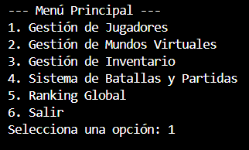

**Gestión de jugadores**

Registro de jugador

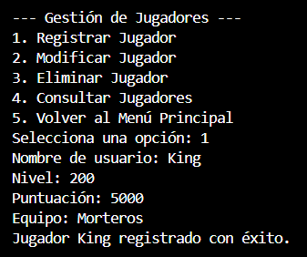

Modificar jugador  
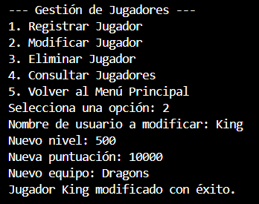

Consultar jugador  
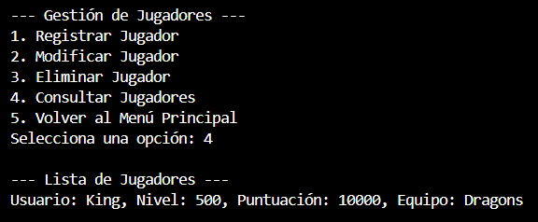

Eliminar Jugador

**Gestión de mundos virtuales**

Crear mundo

Añadir conexión

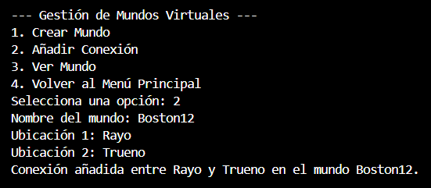

Ver mundo

**Gestión de inventario**

Añadir Ítem

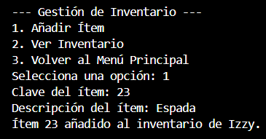

Mostrar inventario

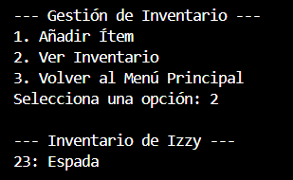

**Sistema de batallas y partidas**

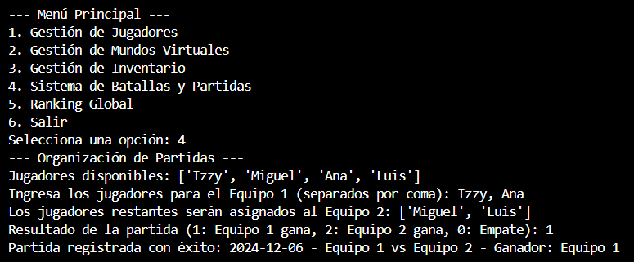

**Ranking Global**

